**HỌC VIỆN CÔNG NGHỆ BƯU CHÍNH VIỄN THÔNG**

**KHOA AN TOÀN THÔNG TIN**



**BÁO CÁO BÀI THỰC HÀNH**

**HỌC PHẦN: AN TOÀN HỆ ĐIỀU HÀNH**

**MÃ HỌC PHẦN: INT1484**

**CA THỰC HÀNH: 01**

**NHÓM LỚP: INT1484-02**

**TÊN BÀI: USER – GIỚI THIỆU VỀ QUẢN LÝ NGƯỜI DÙNG, NHÓM VÀ QUYỀN ĐỐI VỚI TỆP TRÊN HỆ THỐNG UNIX**

Sinh viên thực hiện:

B22DCAT063 Lê Tiến Dương

Giảng viên: PGS.TS. Hoàng Xuân Dậu

**HỌC KỲ 2 NĂM HỌC 2024-2025**

MỤC LỤC

MỤC LỤC 2

DANH MỤC CÁC HÌNH VẼ 3

CHƯƠNG 1. GIỚI THIỆU CHUNG VỀ BÀI THỰC HÀNH 4

1.1 Mục đích 4

1.2 Tìm hiểu lý thuyết 4

1.2.1 Quản lý người dùng 4

1.2.2 Quản lý quyền truy cập tệp 4

CHƯƠNG 2. NỘI DUNG THỰC HÀNH 6

2.1 Chuẩn bị môi trường 6

2.2 Các bước thực hiện 6

2.2.1 Khởi động bài lab 6

2.2.2 Các nhiệm vụ 6

2.2.3 Kết thúc bài lab 11

CHƯƠNG 3. KẾT QUẢ THỰC HÀNH 12

TÀI LIỆU THAM KHẢO 13

DANH MỤC CÁC HÌNH VẼ

Hình 1 – Khởi động bài lab 6

Hình 2 – Đăng nhập admin 6

Hình 3 – Thêm người dùng bob 7

Hình 4 – Đặt mật khẩu cho người dùng bob 7

Hình 5 – Đăng nhập thoát khỏi tài khoản bob 7

Hình 6 – Tạo người dùng mary và kiểm tra file được chia sẻ 8

Hình 7 – Thêm mary vào nhóm thợ làm bánh 8

Hình 8 – Đăng nhập tài khoản mary và kiểm tra 8

Hình 9 – Sử dụng lại lệnh id 9

Hình 10 – Tạo tệp mới 9

Hình 11 – Thay đổi nhóm của mary 9

Hình 12 – Kiểm tra quyền của tệp và thoát khỏi tài khoản harry 9

Hình 13 – Bob không thể xem file 10

Hình 14 – Đăng nhập tài khoản mary và chạy eggcheck 10

Hình 15 – Đăng nhập tài khoản bob và cố gắng đọc file 10

Hình 16 – Tạo người dùng lisa 11

Hình 17 – Đăng nhập vào lisa và xóa người dùng bob 11

Hình 18 – Kết quả checkwork 12

1. GIỚI THIỆU CHUNG VỀ BÀI THỰC HÀNH
   1. Mục đích

Giúp sinh viên hiểu về cách quản lý người dùng và nhóm trên hệ thống Unix thông qua thực hiện các câu lệnh.

* 1. Tìm hiểu lý thuyết
     1. Quản lý người dùng
* Tài khoản người dùng:
* Mỗi người dùng trên hệ thống Unix/Linux có một tài khoản riêng biệt, được xác định bởi tên người dùng và ID người dùng (UID).
* Thông tin người dùng được lưu trữ trong tệp /etc/passwd.
* Mật khẩu người dùng (nếu có) thường được lưu trữ trong tệp /etc/shadow (để bảo mật).
* Các lệnh quản lý người dùng:
* useradd: Tạo người dùng mới.
* userdel: Xóa người dùng.
* usermod: Sửa đổi thông tin người dùng.
* passwd: Thay đổi mật khẩu người dùng.
* su: chuyển đổi người dùng hiện tại sang người dùng khác.
* sudo: chạy lệnh với quyền của người dùng khác, mặc định là root.
  + 1. Quản lý quyền truy cập tệp
* Ba loại quyền cơ bản:
* Đọc (Read - r): Cho phép xem nội dung của tệp hoặc liệt kê nội dung của thư mục.
* Ghi (Write - w): Cho phép sửa đổi nội dung của tệp hoặc tạo/xóa tệp trong thư mục.
* Thực thi (Execute - x): Cho phép chạy tệp như một chương trình (đối với tệp thực thi) hoặc truy cập vào thư mục.
* Ba đối tượng quyền:
* Chủ sở hữu (Owner): Người tạo ra tệp/thư mục.
* Nhóm (Group): Nhóm mà tệp/thư mục thuộc về.
* Người khác (Others): Tất cả người dùng không phải là chủ sở hữu hoặc thành viên của nhóm.
* Biểu diễn quyền:
* Quyền được biểu diễn bằng chuỗi 10 ký tự, ví dụ: -rwxr-xr--.
* Ký tự đầu tiên cho biết loại tệp (ví dụ: - cho tệp thông thường, d cho thư mục).
* 9 ký tự còn lại chia thành 3 nhóm (3 ký tự mỗi nhóm) cho chủ sở hữu, nhóm và người khác, theo thứ tự rwx.
* Quyền cũng có thể được biểu diễn bằng số bát phân (ví dụ: 754).
* Các lệnh quản lý quyền:
* chmod: Thay đổi quyền truy cập tệp/thư mục.

Ví dụ: chmod 755 myfile (đặt quyền rwxr-xr-x).

Ví dụ: chmod u+x myfile (thêm quyền thực thi cho owner của myfile).

* chown: Thay đổi chủ sở hữu của tệp/thư mục.

Ví dụ: chown user1 myfile (đặt chủ sở hữu là user1).

* chgrp: Thay đổi nhóm sở hữu của tệp/thư mục.

Ví dụ: chgrp group1 myfile (đặt nhóm sở hữu là group1).

* ls -l: Hiển thị thông tin chi tiết về file và thư mục, trong đó có cả quyền truy cập.

1. NỘI DUNG THỰC HÀNH
   1. Chuẩn bị môi trường

* Phần mềm ảo hóa: VMWare Workstation.
* Máy trạm chạy hệ điều hành Linux cài đặt Labtainer.
  1. Các bước thực hiện
     1. Khởi động bài lab

*labtainer users*

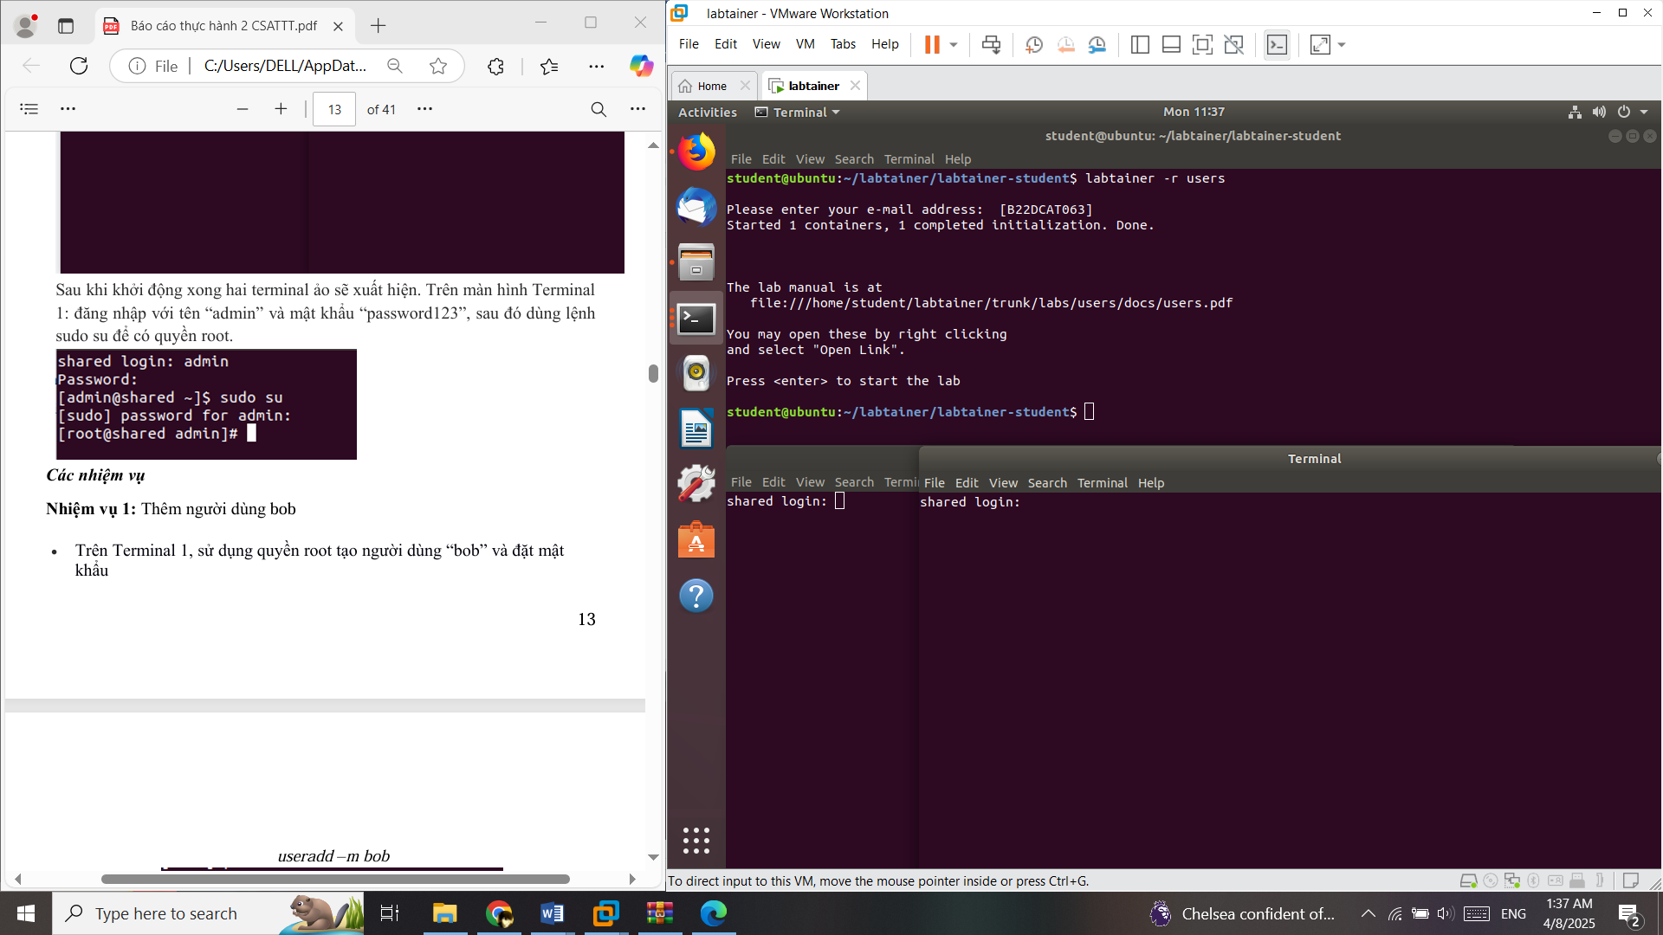

1. – Khởi động bài lab

Sau khi khởi động xong hai terminal ảo sẽ xuất hiện. Trên màn hình Terminal 1: đăng nhập với tên “admin” và mật khẩu “password123”, sau đó dùng lệnh sudo su để có quyền root.

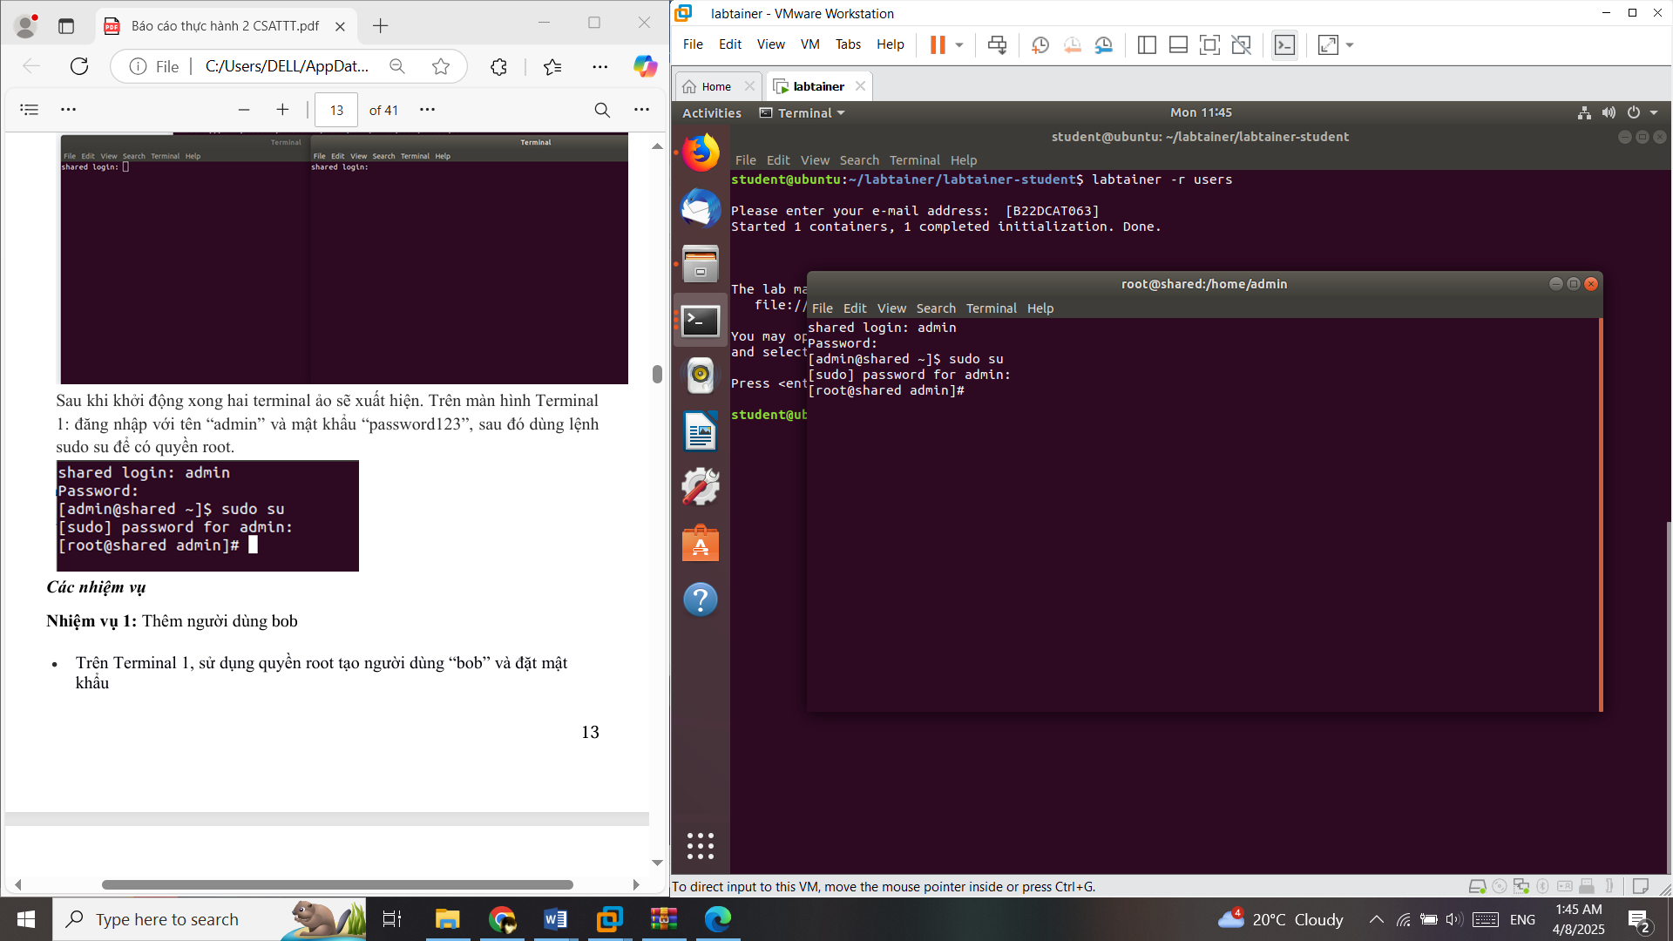

1. – Đăng nhập admin
   * 1. Các nhiệm vụ
        1. Nhiệm vụ 1: Thêm người dùng bob

Trên Terminal 1, sử dụng quyền root tạo người dùng “bob” và đặt mật khẩu.

*useradd –m bob*

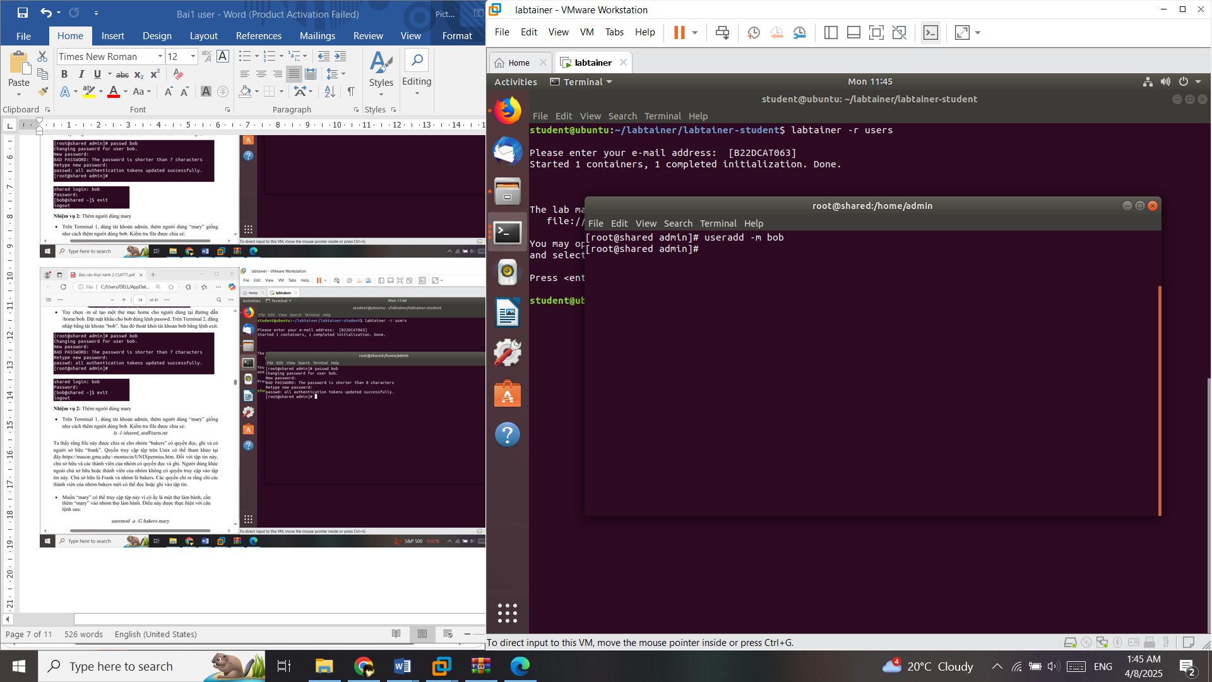

1. – Thêm người dùng bob

Tùy chọn -m sẽ tạo một thư mục home cho người dùng tại đường dẫn /home/bob. Đặt mật khẩu cho bob dùng lệnh passwd.

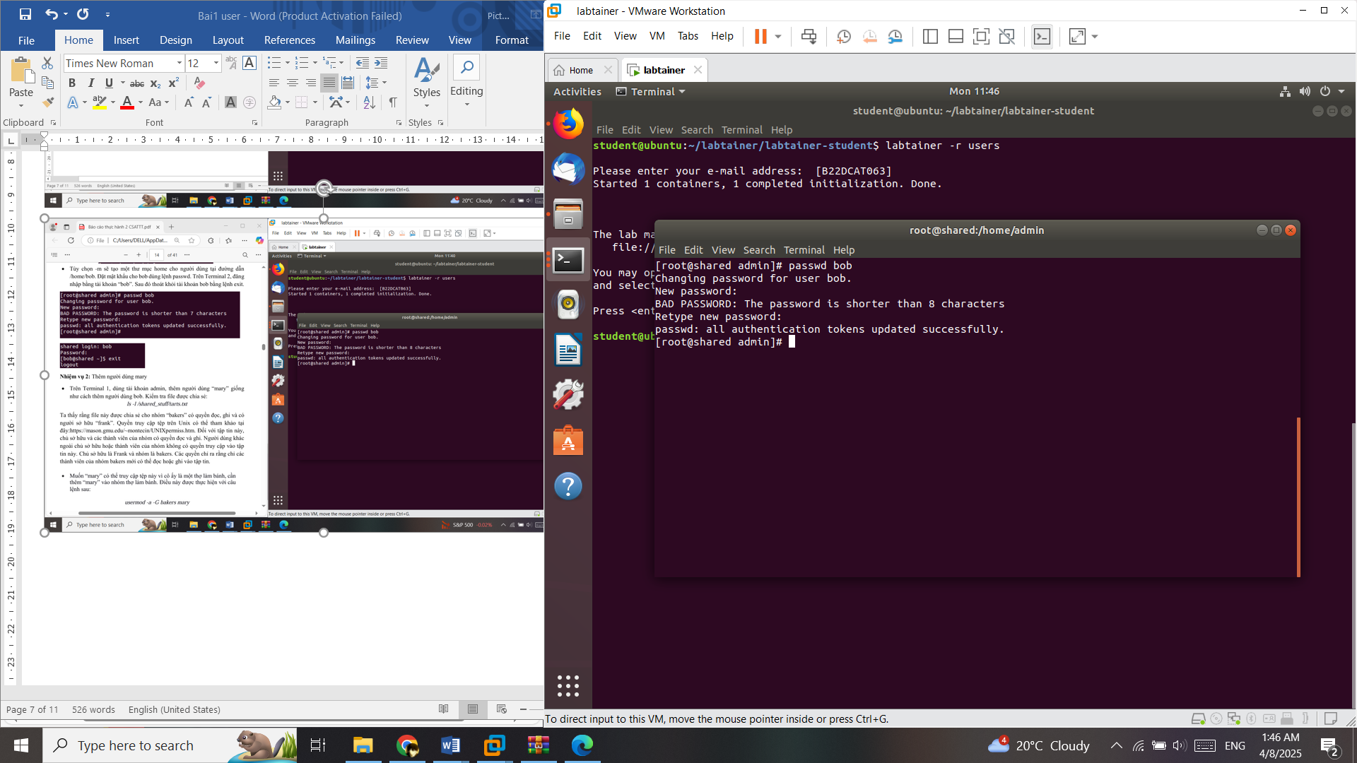

1. – Đặt mật khẩu cho người dùng bob

Trên Terminal 2, đăng nhập bằng tài khoản “bob”. Sau đó thoát khỏi tài khoản bob bằng lệnh exit.

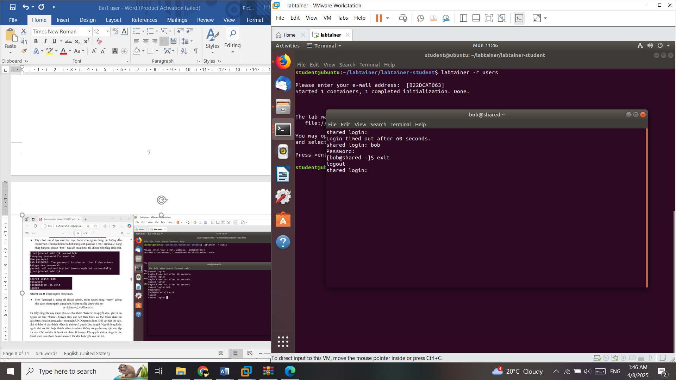

1. – Đăng nhập thoát khỏi tài khoản bob
   * + 1. Nhiệm vụ 2: Thêm người dùng mary

Trên Terminal 1, dùng tài khoản admin, thêm người dùng “mary” giống như cách thêm người dùng bob. Kiểm tra file được chia sẻ:

*ls -l /shared_stuff/tarts.txt*

Ta thấy rằng file này được chia sẻ cho nhóm “bakers” có quyền đọc, ghi và có người sở hữu “frank”. Quyền truy cập tệp trên Unix có thể tham khảo tại đây:https://mason.gmu.edu/~montecin/UNIXpermiss.htm. Đối với tập tin này, chủ sở hữu và các thành viên của nhóm có quyền đọc và ghi. Người dùng khác ngoài chủ sở hữu hoặc thành viên của nhóm không có quyền truy cập vào tập tin này. Chủ sở hữu là Frank và nhóm là bakers. Các quyền chỉ ra rằng chỉ các thành viên của nhóm bakers mới có thể đọc hoặc ghi vào tập tin.

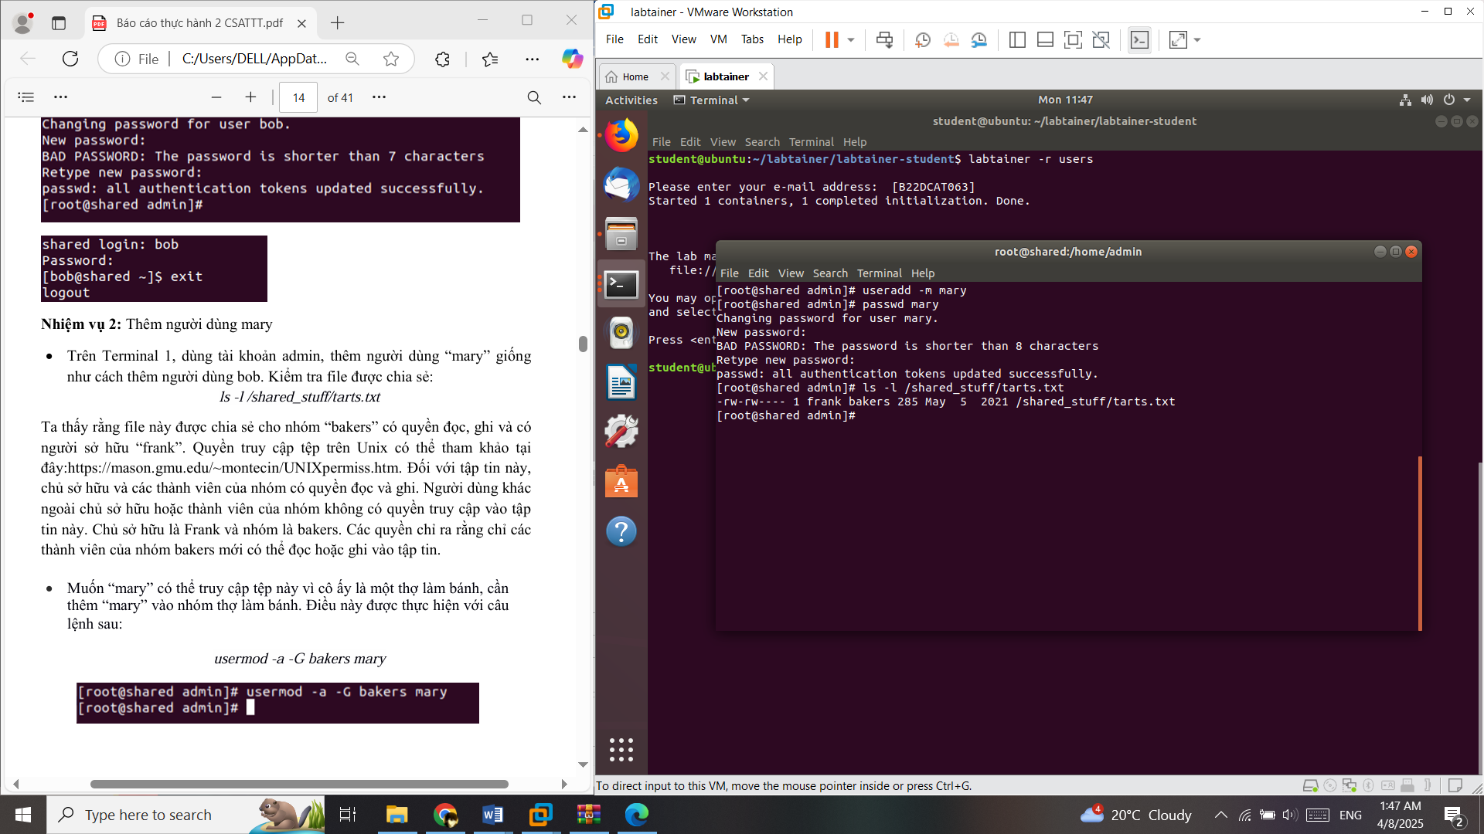

1. – Tạo người dùng mary và kiểm tra file được chia sẻ

Muốn “mary” có thể truy cập tệp này vì cô ấy là một thợ làm bánh, cần thêm “mary” vào nhóm thợ làm bánh. Điều này được thực hiện với câu lệnh sau:

*usermod -a -G bakers mary*

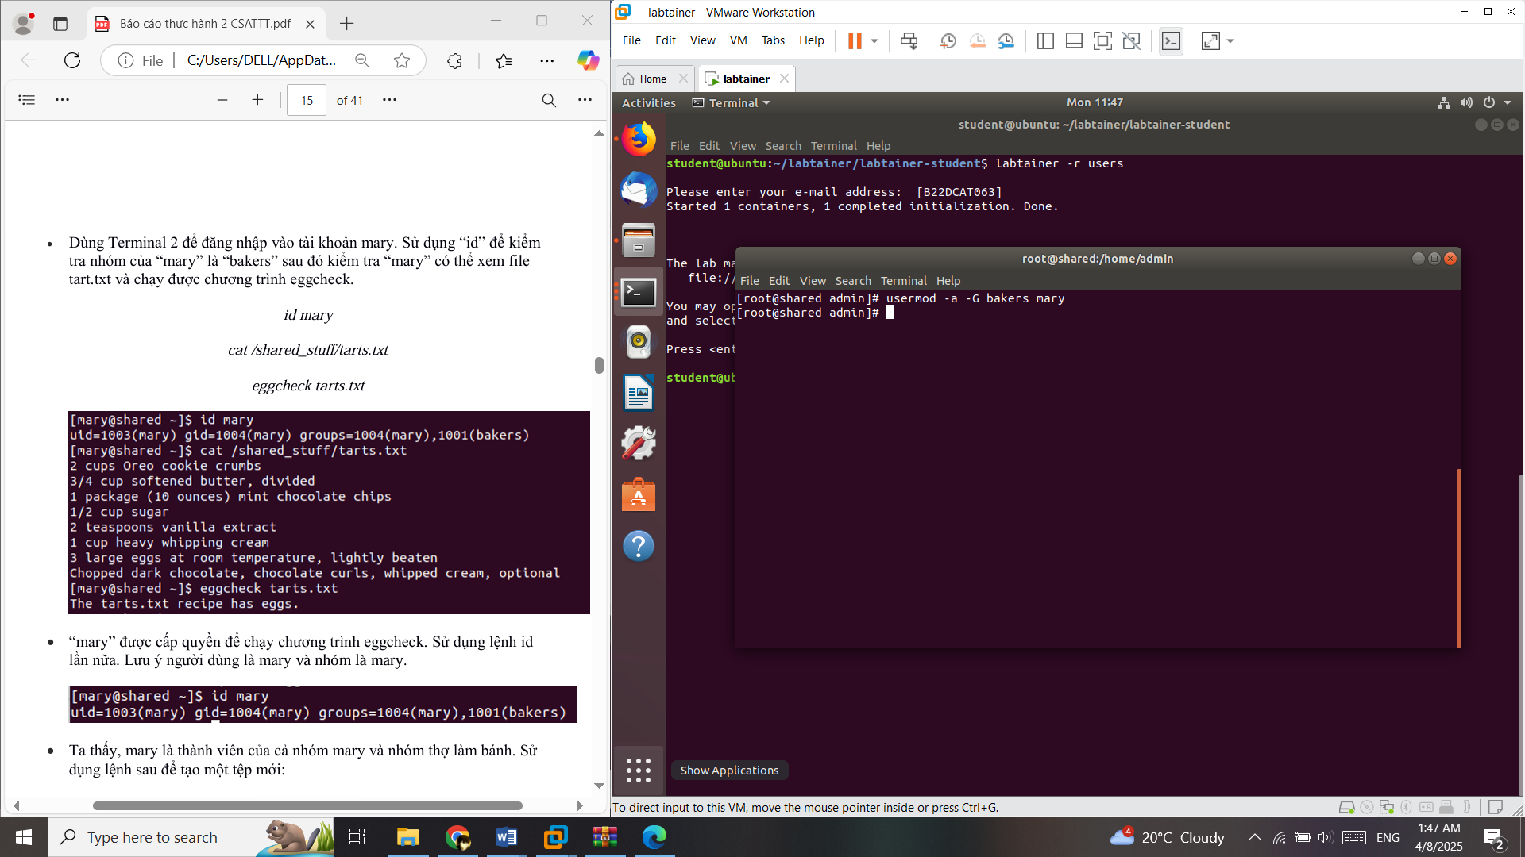

1. – Thêm mary vào nhóm thợ làm bánh

Dùng Terminal 2 để đăng nhập vào tài khoản mary. Sử dụng “id” để kiểm tra nhóm của “mary” là “bakers” sau đó kiểm tra “mary” có thể xem file tart.txt và chạy được chương trình eggcheck.

*id mary*

*cat /shared_stuff/tarts.txt*

*eggcheck tarts.txt*

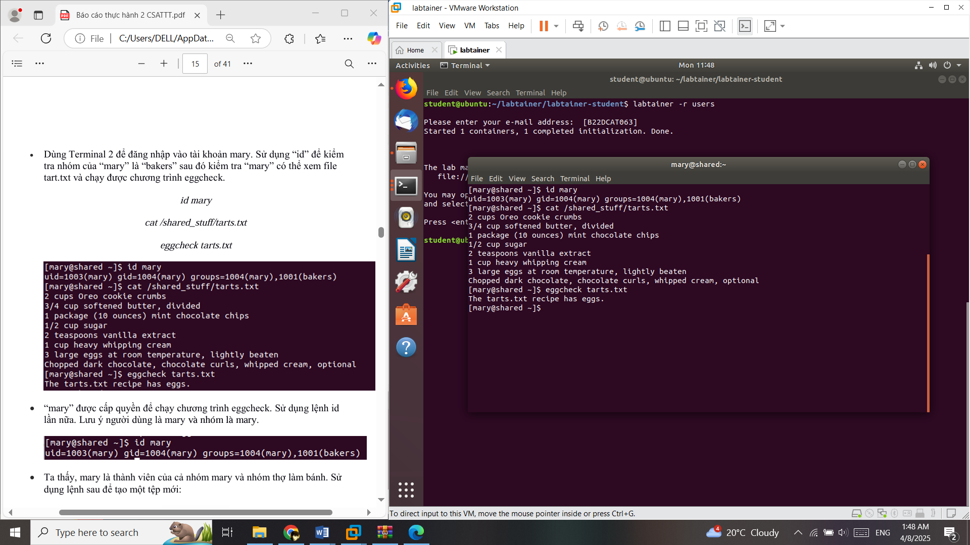

1. – Đăng nhập tài khoản mary và kiểm tra

“mary” được cấp quyền để chạy chương trình eggcheck. Sử dụng lệnh id lần nữa. Lưu ý người dùng là mary và nhóm là mary.

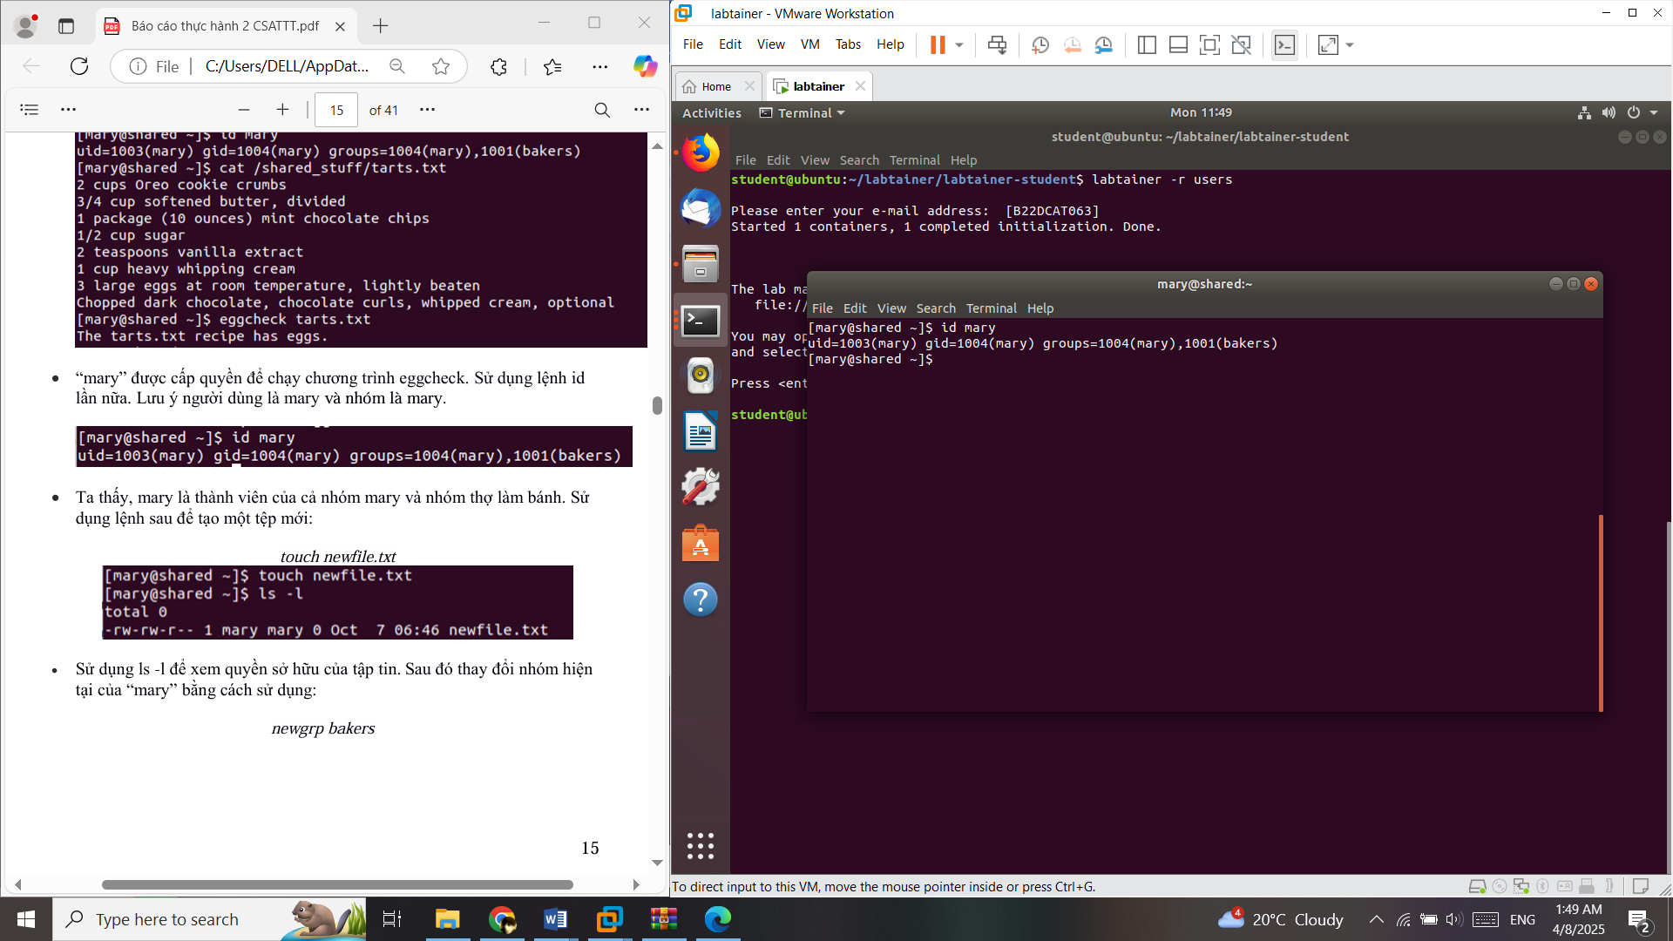

1. – Sử dụng lại lệnh id

Ta thấy, mary là thành viên của cả nhóm mary và nhóm thợ làm bánh. Sử dụng lệnh sau để tạo một tệp mới:

*touch newfile.txt*

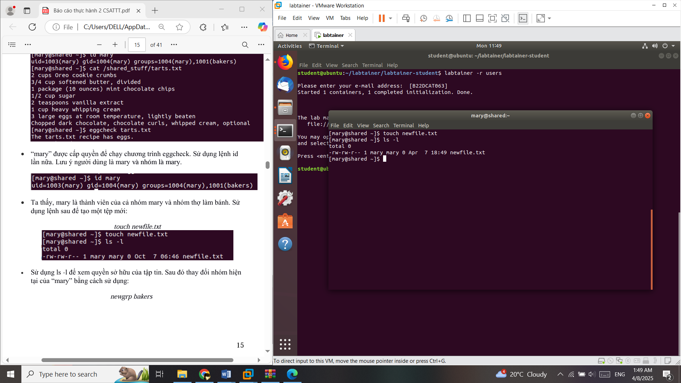

1. – Tạo tệp mới

Sử dụng ls -l để xem quyền sở hữu của tập tin. Sau đó thay đổi nhóm hiện tại của “mary” bằng cách sử dụng:

*newgrp bakers*

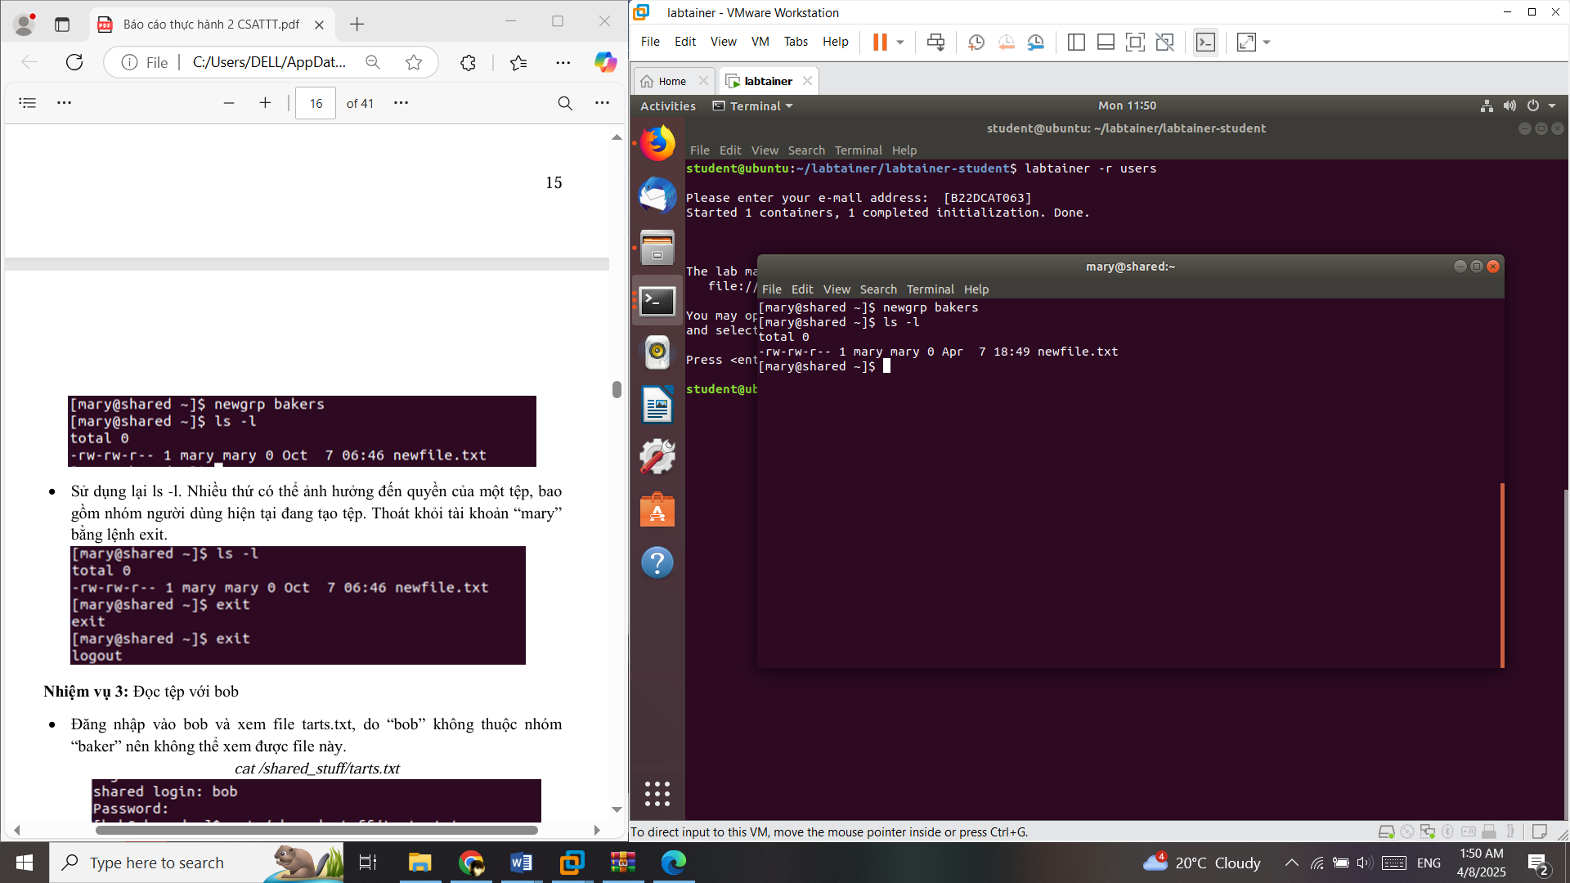

1. – Thay đổi nhóm của mary

Sử dụng lại ls -l. Nhiều thứ có thể ảnh hưởng đến quyền của một tệp, bao gồm nhóm người dùng hiện tại đang tạo tệp. Thoát khỏi tài khoản “mary” bằng lệnh exit.

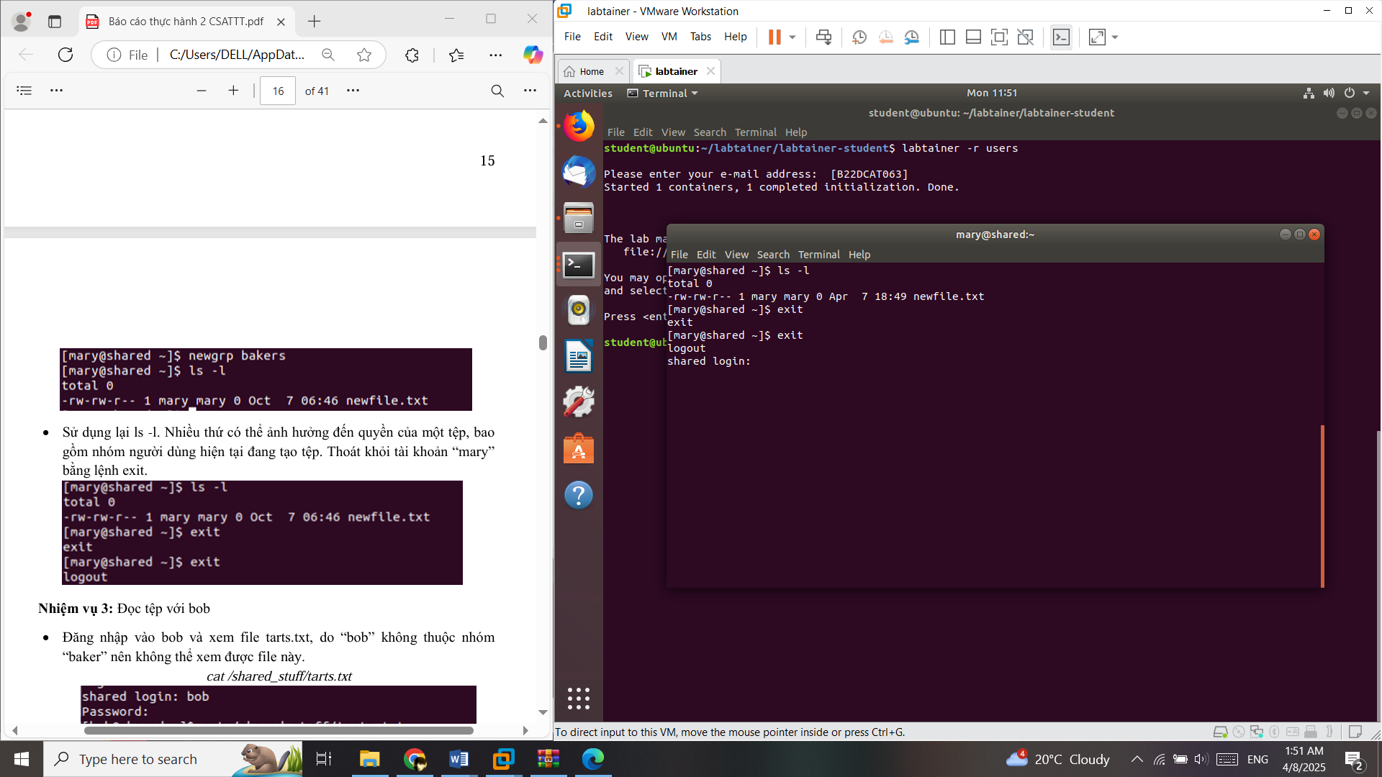

1. – Kiểm tra quyền của tệp và thoát khỏi tài khoản harry
   * + 1. Nhiệm vụ 3: Đọc tệp với bob

Đăng nhập vào bob và xem file tarts.txt, do “bob” không thuộc nhóm “baker” nên không thể xem được file này.

*cat /shared_stuff/tarts.txt*

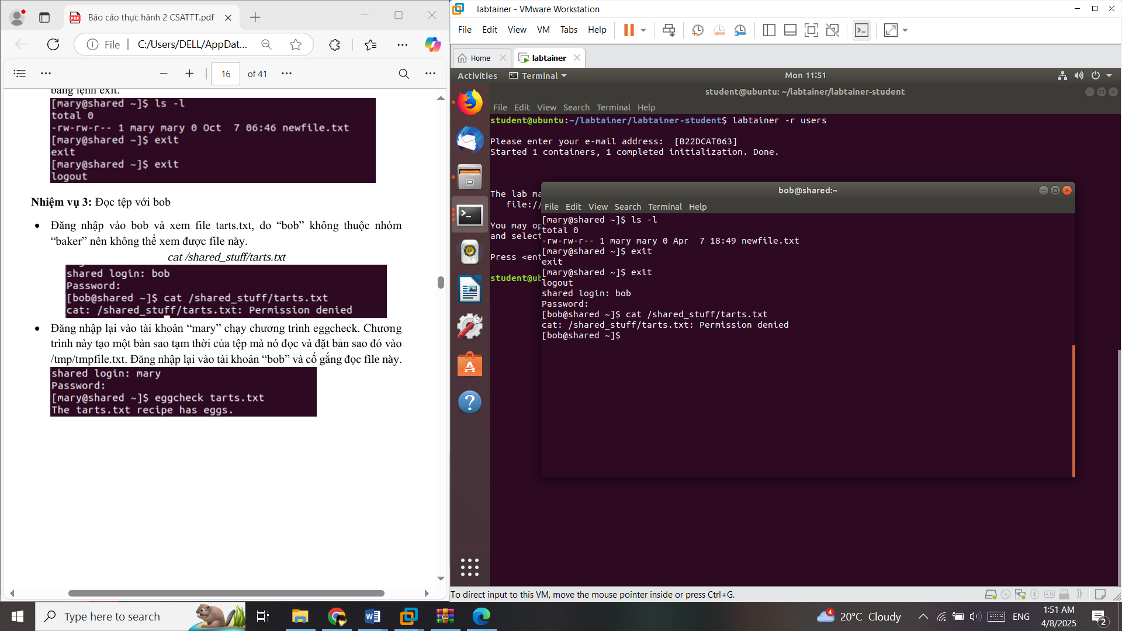

1. – Bob không thể xem file

Đăng nhập lại vào tài khoản “mary” chạy chương trình eggcheck. Chương trình này tạo một bản sao tạm thời của tệp mà nó đọc và đặt bản sao đó vào /tmp/tmpfile.txt.

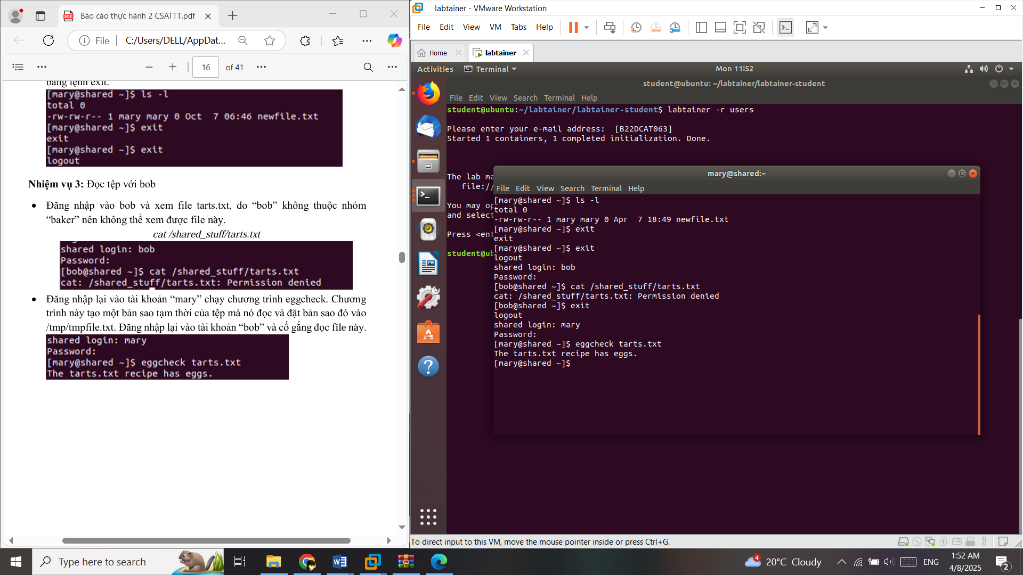

1. – Đăng nhập tài khoản mary và chạy eggcheck

Đăng nhập lại vào tài khoản “bob” và cố gắng đọc file này.

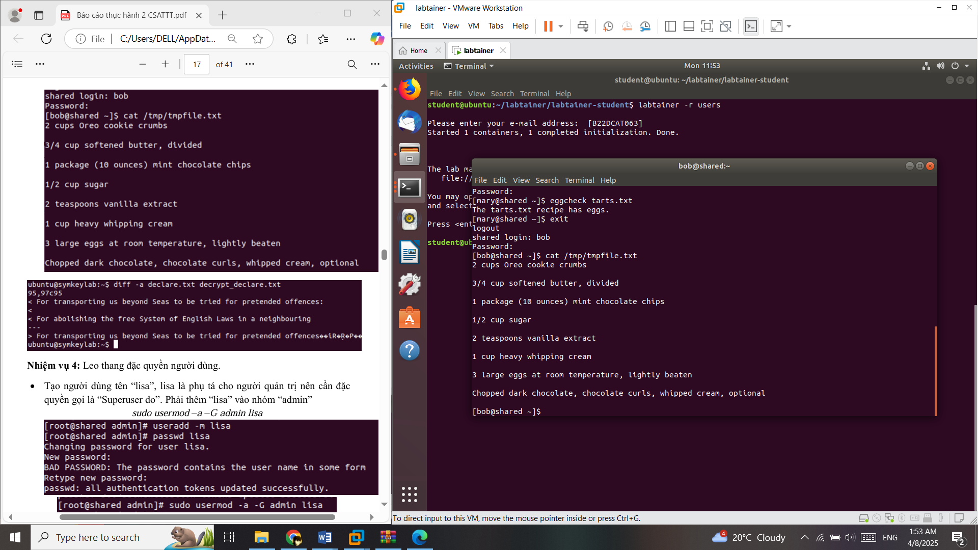

1. – Đăng nhập tài khoản bob và cố gắng đọc file
   * + 1. Leo thang đặc quyền người dùng

Tạo người dùng tên “lisa”, lisa là phụ tá cho người quản trị nên cần đặc quyền gọi là “Superuser do”. Phải thêm “lisa” vào nhóm “admin”

*sudo usermod –a –G admin lisa*

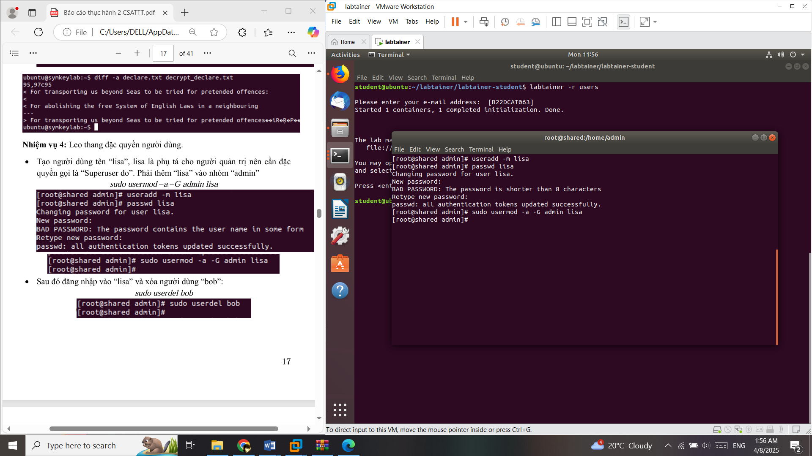

1. – Tạo người dùng lisa

Sau đó đăng nhập vào “lisa” và xóa người dùng “bob”:

*sudo userdel bob*

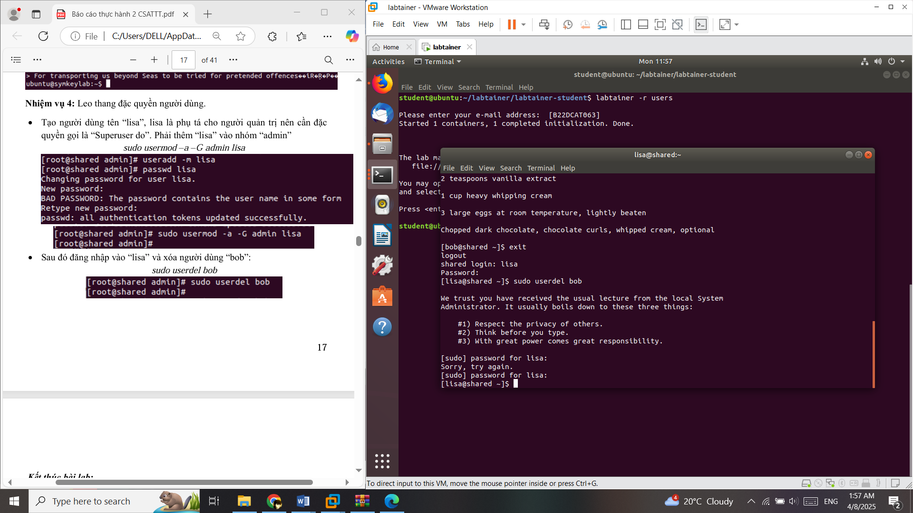

1. – Đăng nhập vào lisa và xóa người dùng bob
   * 1. Kết thúc bài lab

*stoplab users*

1. KẾT QUẢ THỰC HÀNH

Màn hình checkwork bài thực hành:

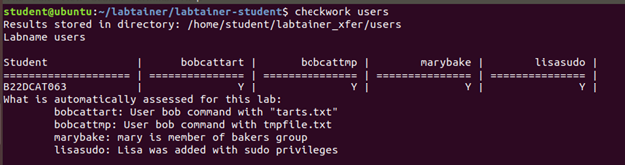

1. – Kết quả checkwork

TÀI LIỆU THAM KHẢO

1. Đinh Trường Duy, Phạm Hoàng Duy, Bài giảng Hệ điều hành Windows và Linux/Unix, Học viện Công Nghệ Bưu Chính Viễn Thông, 2022.
2. Quantrimang.com: https://quantrimang.com/hoc/quan-ly-nguoi-dung-trong-unix-linux-157651